Aprender a enseñar enseñando Psicología: continuidad y cambios en la experiencia formativa entre prácticas de enseñanza del profesorado universitario y contextos de actividad profesional.
Autores: Erausquin Cristina, Basualdo María Esther, García Labandal Livia, González Daniela, Ortega Gabriela, Meschman Clara. Proyecto UBACYT P023 2008-2010. Facultad de Psicología Universidad de Buenos Aires. Dir: Mgter C. Erausquin.

RESUMEN
La formación docente abarca un continuum entre las prácticas de la formación inicial, las primeras experiencias laborales de los docentes novatos y el análisis de la resignificación y reestructuración del rol, en el marco de la interacción entre los sistemas de actividad constituidos por: las unidades de formación académica y los contextos de la práctica profesional. El estudio acerca de las competencias del profesorado universitario de Psicología, a través de las narrativas y reflexiones de los egresados sobre sus trayectorias y conforma un seguimiento de la investigación acerca de las Prácticas de Enseñanza de Grado, y la construcción del rol del profesor de Psicología. El estudio focaliza procesos de desarrollo/ cambio del aprendizaje en la acción profesional en 29 Profesores de Psicología egresados en el 2007, 2008 y 2009 del Profesorado de Psicología de la Universidad de Buenos Aires. El marco teórico está sustentado en enfoques socioculturales de modelos mentales aplicados por Rodrigo al cambio educativo y competencias para la enseñanza de Zabalza y Perrenoud. El desarrollo conceptual de los egresados del profesorado de Psicología parece relevante, en cuanto a su motivación por seguir aprendiendo y su aptitud creciente para proporcionar ayudas para el aprendizaje de los sujetos, con interacción entre el centrarse en los vínculos y necesidades de las personas, por un lado, y en los desafíos de los aspectos conceptuales del contenido a través de las actividades de aprendizaje, por el otro.
Palabras clave: competencias, modelos mentales, práctica profesional, apropiación.
Introducción
El Profesorado de Psicología fue creado en Universidad de Buenos Aires, inicialmente en Facultad de Filosofía y Letras, en 1995, y desde 2004 tiene sede en Facultad de Psicología, para estudiantes avanzados y graduados de la Licenciatura en Psicología. La indagación acerca de Profesores de Psicología en formación en la Universidad de Buenos Aires, se enmarca en el Proyecto UBACYT P023 “Fragmentación social y construcción de encuentros para la apropiación recíproca de sentidos de experiencias en psicólogos, docentes y otros actores educativos: desafíos a la formación profesional”, 2008-2010, dirigido por Mgter. C. Erausquin. En el marco del Proyecto UBACYT P061. “Construcción de modelos mentales para problemas de intervención profesional en estudiantes de Psicología. Participación en comunidades de práctica y aprendizaje situado”, 2004/2007, se presentó en el Anuario de Investigaciones XV de Psicología (2008) antecedentes, marco teórico, estrategias metodológicas, instrumentos de recolección y análisis de datos, caracterización de las muestras de estudiantes y profesores y análisis de datos de la indagación en el ciclo académico 2007 sobre Prácticas de la Enseñanza y su papel en la formación de Profesores de Psicología de Nivel Medio y Superior y en Anuario de Investigaciones XVI (2009), se analizaron los giros en los modelos mentales de intervenciones docentes en situaciones problema, entre el inicio y el cierre de la asignatura Didáctica Especial y Prácticas de la Enseñanza 2007 y 2008.
Marco epistémico
Los modelos mentales de profesionales en formación (Labarrere Sarduy, 2003) - en nuestro caso, psicólogos y profesores de Psicología en formación - acerca de las situaciones problemas de intervención profesional en contexto - constituyen una unidad de análisis compleja y multidimensional, en la perspectiva sistémica, dialéctica y genética inspirada en el pensamiento de Lev Vigotsky (Vigotsky, 1987, Baquero, 2005). Sus componentes son recíprocamente constitutivos e inseparables, con interacciones y relaciones recíprocas, funcionamiento distribuido y conflictos y tensiones que promueven giros de significados y sentidos (Erausquin y otros, 2004), a través de procesos de internalización y externalización (Cole y Engeström, 2001).En torno a dichos procesos surge novedad en el conocimiento y se despliegan a la vez diferentes planos de desarrollo de la identidad profesional. En ese marco, los profesores de Psicología en formación realizan un proceso de dominio y apropiación participativa de instrumentos de mediación (Wertsch, 1999), en el seno de una comunidad de práctica y aprendizaje (Lave y Wenger, 1991, Rogoff, 2001), para el análisis y la resolución de los problemas de intervención. Ello implica procesos de participación guiada y dispositivos específicos de aprendizaje en contexto de prácticas culturales (Rogoff, 1997), que desembocan en la creación de competencias, generales y específicas, para la actividad profesional en diferentes escenarios. Philippe Perrenoud (1999), viene desarrollando el valor de transformar los saberes en competencias como meta de la educación del siglo XXI. Según el análisis crítico de la educación que había realizado (Perrenoud, 1994, p.196), “el fracaso escolar se construye porque, al cabo de su pasaje por ella, los jóvenes adquieren saberes, pero no pueden movilizar ni utilizar esos saberes fuera de las situaciones de examen, no pueden identificarlos y coordinarlos para solucionar situaciones a las que la vida y la experiencia los enfrentan”. Una competencia es algo que se sabe hacer, una habilidad, pero más aun, es una capacidad estratégica, indispensable en las situaciones complejas. Una competencia es una capacidad de acción eficaz hacia una familia de situaciones, que se logra construir porque se dispone de conocimientos necesarios y es la capacidad de movilizarlos de un modo apropiado y en tiempo oportuno, para identificar y resolver los problemas. Las competencias profesionales se construyen en la formación, pero también en el pilotaje cotidiano del profesional, de una situación de trabajo a otra. (Perrenoud, 2004). La línea de la cognición en la práctica, inspirada en Vygotsky, supone un giro contextualista (Pintrich, 1999, Baquero 2002)) en la concepción del aprendizaje, que deja de ser un fenómeno puramente mental e individual, para pasar a constituir una actividad compleja, en la trama inescindible de procesos corporales y mentales, emocionales y cognoscitivos, que se sitúan fundamentalmente en el seno de un funcionamiento intersubjetivo. El aprendizaje, según esta conceptualización, no es unidimensional ni exclusivamente conceptual, sino un cambio abierto y relativamente impredecible en las formas de participación y comprensión de los sujetos en las situaciones sociales, proceso radicalmente heterogéneo y diverso de producción de sentidos. Si se entiende el cambio cognitivo como una interacción entre el mundo social y el desarrollo individual, el individuo aislado no es la unidad de análisis más útil para entender invenciones y reestructuraciones, sino la relación dialéctica entre lo interpsicológico y lo intrapsicológico en zonas de construcción social de conocimientos, que introducen indeterminaciones, discontinuidades y aperturas en los desarrollos de las personas. Las representaciones no son, en este enfoque, estructuras cognitivas internas fijas que determinan las conductas de un individuo en una situación de tarea; son variables y pueden corresponder a intercambios con otros y al uso de dispositivos externos que ordenan las prácticas culturales. Hoy resulta imperativo el análisis de instrumentos y recursos disponibles para el desarrollo de competencias para la acción profesional del profesor de Psicología, en el marco de la interacción entre los sistemas de actividad constituidos por: las unidades de formación académica y los contextos de la práctica profesional. Engeström (2001), desde la Teoría Histórico-Cultural de la Actividad, articula la relación entre microcontexto y macrocontexto en la interacción entre actores en escenarios de aprendizaje del trabajo. Analiza el rol de las tensiones/contradicciones y de la historicidad en el cambio cultural que tiene lugar en el sistema de actividad, - unidad de análisis de por sí compleja -, o aun más, en la interrelación entre diversos sistemas de actividad, a través de la cual se construyen nuevos objetos interpsicológicos y contextos mentales compartidos. En la tercera generación de la teoría de actividad, enuncia la necesidad de confrontación y negociación entre diferentes sistemas de actividad – cruzando fronteras y desatando nudos críticos -, a través de la traducción de significados y la inclusión de las diferencias en el enriquecimiento creativo de nuevas unidades de tarea. En nuestro contexto, Davini y Alliaud (2003) reafirman el valor de las prácticas de la enseñanza y la importancia del contexto escolar en la formación del rol y de la identidad docente. El análisis de la formación abarca un continuum entre las residencias y prácticas de la formación inicial, las primeras experiencias laborales de los maestros novatos y el análisis de la resignificación y reestructuración del rol a lo largo de la vida profesional. Las autoras sostienen que los momentos iniciales son cruciales, porque allí los docentes aprenden a enseñar enseñando, resignifican su propia biografía escolar, y a la vez construyen estrategias cognitivas, actitudinales, pedagógicas que resultan decisivas en su trayectoria futura. Por otra parte, en el contexto internacional, el enfoque que parece predominar, en cuanto a la formación profesional es que la sociedad actual, sometida a continuos cambios, requiere de una formación continua, a lo largo de la vida, que vincule la cualificación profesional de los trabajadores con las demandas derivadas de los medios de producción. La constatación de esta necesidad difumina las fronteras entre Formación Profesional Específica, Formación Profesional Ocupacional y Experiencia Laboral, que pasan a integrarse en una realidad indivisible (García Novillo, 2006). Los cambios acelerados y continuos de la sociedad ponen en cuestión la validez permanente de los conocimientos que uno adquiere en la formación inicial, si no se los resignifica y actualiza; cuanto más se acelera el ritmo de cambio tecnológico, menos duradero puede resultar el valor de las calificaciones en base a lo aprendido, si no se halla uno preparado para la transformación de los puestos de trabajo.
estrategias metodológicas, Estudio descriptivo y exploratorio con análisis cualitativos y cuantitativos. La muestra está formada por 29 Profesores de Psicología egresados del Profesorado de Psicología de la Universidad de Buenos Aires, de las cohortes 2007, 2008 y 2009 que, al inicio y al cierre de la cursada de la asignatura “Didáctica especial y Prácticas de la Enseñanza”, respondieron el “Cuestionario sobre Situaciones Problema de Intervención del Profesor de Psicología en Contextos Educativos” de preguntas abiertas, similar al utilizado en tres cohortes de estudiantes de Psicología, y cuyos resultados fueron analizados por Erausquin et alt. (2004, 2005, 2006, 2007). La unidad de análisis del presente estudio es modelos mentales del Profesorado de Psicología acerca de la intervención sobre problemas situados en la práctica docente. Está compuesta por cuatro dimensiones: a) problemas situados en contextos de la actividad docente, b) intervención docente sobre problemas, c) herramientas utilizadas, d) resultados y atribución de causas o razones de resultados.
CARACTERIZACION DE LA MUESTRA. 29 Profesores de Psicología EGRESADOS de las cohortes 2008 y 2009 del Profesorado de Psicología de la Universidad de Buenos Aires, respondieron, en el mes de Junio de 2010, el Cuestionario de Egresados de la Carrera del Profesorado de Psicología de 18 preguntas que está conformado por datos personales; desempeño y motivaciones docentes y profesionales; y reflexiones sobre aprendizajes logrados en prácticas profesionales, prácticas docentes y Profesorado de Psicología en general.

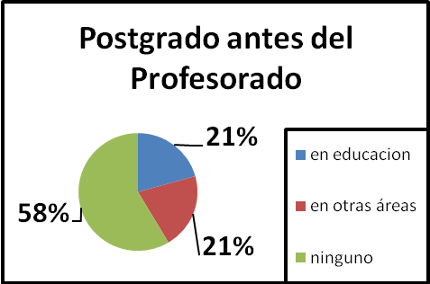
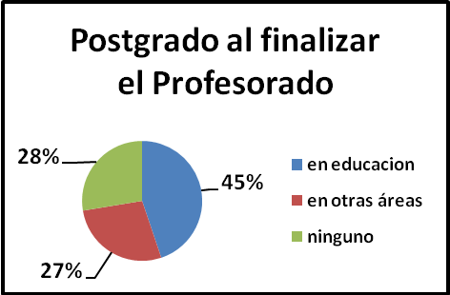

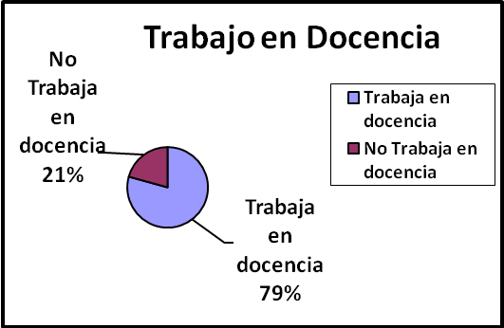

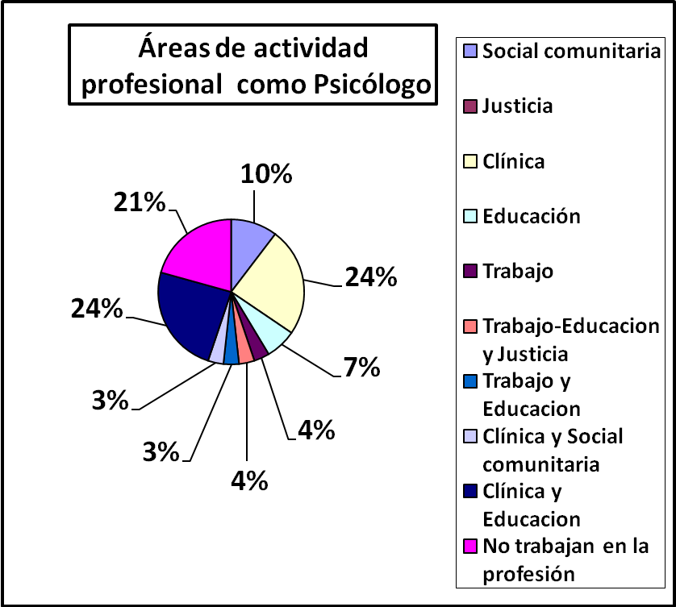
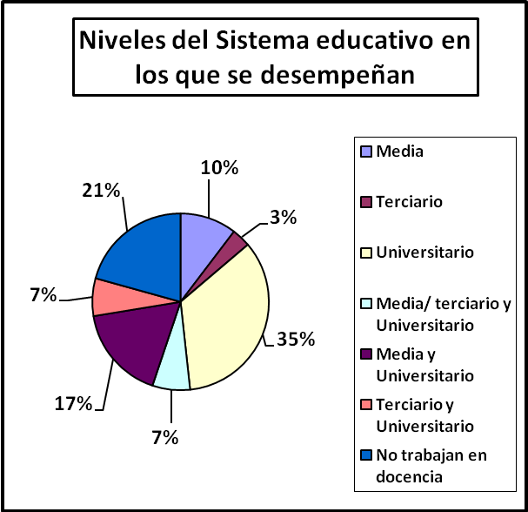

ANÁLISIS DE DATOS:
COMPETENCIAS DEL PROFESOR DE PSICOLOGÍA
Para estudiar las competencias del rol docente, se ha seguido la orientación cognitiva articulable con la conceptualización de las representaciones sociales (Rodrigo, 1994): se delimitaron figuras dinámicas y complejas, ofrecidas por la narrativa construida por los 29 Profesores de Psicología consultados. Para su análisis se aplica un referencial basado en las propuestas de Zabalza (2009) y Perrenoud (2004). La categorización de las competencias involucra ejes que se interrelacionan; que son interdependientes y que están atravesados por tensiones en la construcción y transformación del conocimiento y de la resolución de problemas del Profesor de Psicología. Para el presente Informe se presenta, exclusivamente, el análisis de las respuestas a la siguiente pregunta, ¿Qué es lo más importante que Ud. aprendió en las Prácticas de la Enseñanza que realizó en el Profesorado de Psicología? Se detectaron doce categorías de las competencias del rol del Profesor de Psicología que son consideradas categorías modales para el análisis de los datos.

REFERENCIAS DE LAS COMPETENCIAS
1 Planificar el proceso de enseñanza y de aprendizaje
2 Seleccionar y presentar contenidos disciplinares
3 Ofrecer información y explicaciones comprensibles
4 Manejar didácticamente las Tics
5 Gestionar las metodologías de trabajo didáctico y las tareas de aprendizaje
6 Relacionarse constructivamente con los alumnos

7 Trabajar en equipo con sus colegas / en grupo de alumnos
8 Evaluar los aprendizajes
9 Reflexionar o investigar sobre la enseñanza
10 Implicarse institucionalmente
11 Construir el rol en relación al contexto y población
12 Trabajar con diversidad de aprendices y escenarios

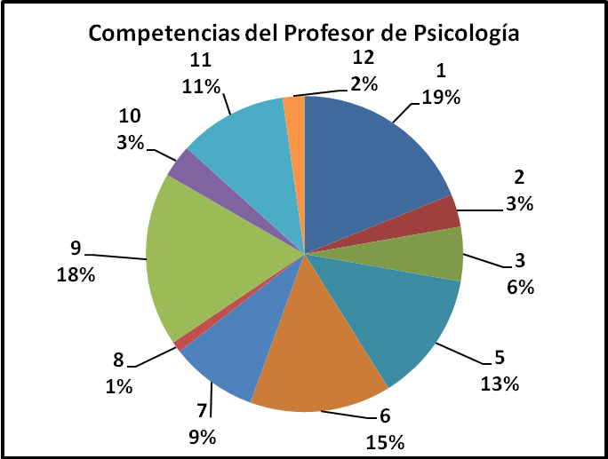
MODELOS MENTALES
En este trabajo se presentan, para su análisis cualitativo, exclusivamente las respuestas a las proposiciones de las cuatro dimensiones de la Unidad de Análisis “modelos mentales acerca de la intervención sobre problemas situados en la práctica docente”, de (2) dos Profesoras de Psicología.
Profesora de Psicología Egresada 2008 - Sin Experiencia Docente - edad: 44 años
Respuestas ANTES de cursar la asignatura “Didáctica especial y Prácticas de la Enseñanza”
Dimensión 1: Problema situado en contextos de la actividad docente
“Es la 1ª materia en la Facultad de Psicología: Psicoanálisis I. Yo leía para todas las clases, participaba en clase de manera pertinente y cumplía con los trabajaos prácticos. En el 1º Parcial me saqué un dos (2) y me decepcioné mucho, dejé de ir a las clases.”
Dimensión 2: Intervención docente sobre el problema
“La profesora me mandó llamar por una compañera y me dijo: “vos podés, date otra oportunidad. Yo te la doy”. En primer lugar, la Profesora nos reconocía, sabía quienes éramos, o sabía quien era yo. En segundo lugar, desestimó mis faltas a clase y sobreponiéndome a eso me mandó llamar.”
Dimensión 3: Herramientas utilizadas
(No da herramientas)
Dimensión 4: Resultados y atribución de causas o razones de resultados
“Los resultados fueron buenos porque pude dar un mejor 2º parcial, mejor aún fue el recuperatorio y mucho mejor fue el Final. Nunca tuve que recursar ninguna materia y nunca abandoné ni siquiera por un tiempo.”
Respuestas DESPUÉS de cursar la asignatura “Didáctica especial y Prácticas de la Enseñanza”
Dimensión 1: Problema situado en contextos de la actividad docente
“Se trata de un grupo de alumnos de 6º año de una escuela técnica. En su mayoría varones y una chica. La materia Relaciones Públicas. Están a punto de finalizar su cursada (fin de ano lectivo) y están habituados a “escuchar” la exposición de su Profesor, en silencio. No se les permite hablar. La clase debería durar 80 minutos, pero sólo tienen entre 30 a 40 minutos con esta modalidad.”
Dimensión 2: Intervención docente sobre el problema
“La practicante del Profesorado le cambia los esquemas. Les hace participar. Hace preguntas abiertas buscando que los chicos realicen un debate que intercambien ideas. Los hace trabajar y producir,en grupos. Los hace levantar de sus asientos, moverse dentro del aula. Los hace leer, dramatizar. Los hace hablar de ellos preguntándoles qué piensan, que sienten, cómo se sienten. La decisión fue de la practicante a partir de su formación en el Profesorado. Su objetivo; demostrar que hay otros métodos de enseñanza. Un modo diferente de aprender.”
Dimensión 3: Herramientas utilizadas
“Preguntas. Diálogos. Reflexión. Producción de afiches. Dramatización.”
Dimensión 4: Resultados y atribución de causas o razones de resultados
“El resultado fue la respuesta y el entusiasmo de los chicos en participar de su propio aprendizaje.”
Respuestas al Cuestionario de EGRESADOS de la Carrera del Profesorado de Psicología - 2010
Dimensión 1: Problema situado en contextos de la actividad docente
“Una estudiante preparando su planificación se sintió muy angustiada luego de recibir las correcciones de la docente con resaltador amarillo. Manda un mail al Grupo Virtual, se encontraba muy confundida y desanimada. Le escribo un mail diciéndole que se quede tranquila que su planificación en general estaba bien y que juntas íbamos a ir revisando los puntos que le habían sido señalados, que esto era un proceso de enseñanza y que estábamos para acompañarla en ese proceso. Su mayor incertidumbre era acerca de las estrategias, actividades y modalidad de enseñanza. No entendía muy bien cuál era la diferencia. Ese fin de semana intercambiamos un montón de mails. La alumna pudo comprender la diferencia entre una y otra y armar una planificación muy buena, eso se pudo ver reflejado en su práctica. La sorpresa mía fue cuando a la clase siguiente dijo que ella se había sentido tan mal y desorientada que había pensado en dejar la materia que, cuando yo le escribí se sintió muy contenida y acompañada y que por eso había decidido continuar. Yo me sorprendí al escucharla porque no sentí que hiciera nada especial, no se me ocurriría actuar de otra manera y lo haría con cualquier estudiante todas las veces que se presente la misma situación.”
Dimensión 2: Intervención docente sobre el problema
“En primer lugar me pareció que debía rescatar de su producción aquello que estaba bien y que se sintiera reconocida primero en ese aspecto. Luego ir echando luz a las dificultades que había tenido, una por una, tratar de aclararle el panorama lo más posible para luego trabajar el error. Yo misma lo decidí. La docente titular siempre me dio lugar para intervenir. El objetivo que tuve era acompañar y orientar a la estudiante. Intervine directamente en el proceso de enseñanza de la estudiante.”
Dimensión 3: Herramientas utilizadas
“En principio, herramientas conceptuales en tanto la alumna tenía confundidos los conceptos de Estrategias, Modalidad de enseñanza y Actividades. En segundo lugar, por una cuestión de ordenamiento, no porque sea menos importante, invitarla a reflexionar sobre su tarea, que pueda acercarse de una manera más relajada, para que pueda analizar elemento por elemento, identificar cual era el error y producir a partir de ahí, algo diferente.”
Dimensión 4: Resultados y atribución de causas o razones de resultados
“Muy efectivos. Su planificación quedó muy bien, fue aprobada y fundamentalmente el resultado se vio reflejado en la clase. Se la vio muy segura y disfrutando de lo que hacía. Atribuyo el resultado al hecho de haber advertido su necesidad, atendido su dificultad, comprenderla, hacerle ver que su planificación estaba bien, en general, y que solo había que hacer algunos ajustes. Y sobre todo acompañarla y orientarla en el proceso de aprendizaje…”

Profesora de Psicología Egresada 2008 - Con Experiencia Docente - edad: 25 años
Respuestas ANTES de cursar la asignatura “Didáctica especial y Prácticas de la Enseñanza”
Dimensión 1: Problema situado en contextos de la actividad docente
“La falta de coherencia entre lo que el profesor postula en clase y lo evaluado en el examen final. En cuanto a la historia del problema, la poca preparación educativa de la profesora. La intervención realizada fue por parte de la titular para mediar en la conflictiva planteada por el alumno.”
Dimensión 2: Intervención docente sobre el problema
“Llamó al docente. Habló con el alumno. Reealuaron el examen. La titular de cátedra decidió intervenir. El objetivo del docente titular era conformar al alumno y dejar en claro porqué el otro docente había actuado de esa forma. Intervino sobre el alumno y sobre el otro docente.”
Dimensión 3: Herramientas utilizadas
“Nociones de didáctica y conceptos sobre evaluación. Porque según la concepción de evaluación que uno tenga se puede comprender cómo actúa los docentes a la hora de evaluar.”
Dimensión 4: Resultados y atribución de causas o razones de resultados
“Fue un resultado positivo debido a que se puso en práctica las nociones didácticas sobre evaluación, rol del docente, simetría con el alumno, etc.”
Respuestas DESPUÉS de cursar la asignatura “Didáctica especial y Prácticas de la Enseñanza”
Dimensión 1: Problema situado en contextos de la actividad docente
“Dando mis prácticas en nivel medio, ingresa el preceptor y se lleva a 5 alumnos, sin avisar ni explicar por qué. Yo había planificado una actividad en grupo, armado cada uno con ciertos alumnos, según el grado de participación y liderazgo. Yo estaba sola al frente de la clase y el preceptor no respondió a mis preguntas; una situación de descontrol porque todos los alumnos querían salir.”
Dimensión 2: Intervención docente sobre el problema
“Decidí que salgan los 5 alumnos. Leí el listado de los grupos, se dividieron en distintas zonas del aula y saqué a algunos alumnos de un grupo y los puse en otro. Los objetivos: que sigan trabajando en grupos, que los grupos trabajen sin excluir a ningún miembro, que no haya líderes que no permitan expresarse al resto. Intervine sobre los alumnos. Al preceptor no le pude decir nada, porque era alguien de la Institución y yo solo hacía mis prácticas. El docente titular de la clase no estaba.”
Dimensión 3: Herramientas utilizadas
“Repensar la planificación y la actividad tratando de que puedan lograrse igual los objetivos planteados. Fui flexible y me adapté a las circunstancias.”
Dimensión 4: Resultados y atribución de causas o razones de resultados
“Se logró realizar la actividad, pero a la clase siguiente los alumnos que salieron de la clase no estaban al tanto del tema y tuve que volver a explicarlo. Porque fui flexible y me adapté.”
Respuestas al Cuestionario de EGRESADOS de la Carrera del Profesorado de Psicología - 2010
Dimensión 1: Problema situado en contextos de la actividad docente
“En la primera entrega del Trabajo de campo, realicé correcciones a un grupo para modificar aspectos de análisis del tema. Allí actúo como docente en la comisión a cargo, pero tengo que basarme en los criterios de toda la cátedra: el trabajo de no lleva nota, pero hay que aprobarlo para aprobar la materia. Algunos estudiantes bajan los trabajos de Internet, o se dividen para hacerlo, de modo que no es un trabajo grupal, o es realizado de manera básica, sin articulaciones relevantes. La situación entonces, era que el grupo no estaba haciendo un trabajo grupal de planteo y análisis de la situación social elegida.”
Dimensión 2: Intervención docente sobre el problema
“Leí la primera entrega del trabajo, hice correcciones en las hojas impresas, planteé las correcciones generales de los trabajos a todo el curso, recordando los objetivos del trabajo de campo y las instancias formales de evaluación. Luego me detuve en una devolución personalizada con el grupo, escuché sus planteos, propuse algunas actividades para el grupo, y otras para la comisión centrándome en el intercambio y la mirada de los propios estudiantes. Para que puedan usar los conceptos para pensar la temática del trabajo de campo, decidí que el análisis del tema sea desde la perspectiva de la psicología social, que el trabajo sea coherente, realizado en grupo de forma comprometida, que otros grupos puedan compartir lo que hicieron y proponer algo para el grupo en cuestión. También que puedan contar conmigo en tanto docente que los acompaña en el proceso y promueve acciones para un mejor aprendizaje Intervine sobre el grupo del trabajo de campo y la comisión”
Dimensión 3: Herramientas utilizadas
“Discusión grupal, debates en grupos reducidos, interrogación didáctica, actividades para repensar el propio trabajo, la articulación con los temas y el análisis.”
Dimensión 4: Resultados y atribución de causas o razones de resultados
“El grupo mejoró su implicación con el trabajo, realizaron la entrega final y estuvo aprobado. El análisis mejoró y se plantearon articulaciones desde la propuesta de la materia.”
En el primer ejemplo, la Psicóloga como profesora de Psicología en formación, antes de las Prácticas de la Enseñanza, no tenía experiencia en la docencia. Su narrativa despliega una experiencia que parece haber dejado una importante marca en su vocación: la que tuvo como estudiante de Psicología, en el inicio. Lo relevante para ella fue el haber sido identificada y reconocida como persona por la profesora, en primer lugar, y en segundo lugar, que la profesora decidiera apostar a su capacidad de superar el obstáculo y corregir el error y le diera tiempo y oportunidad. Después de las Prácticas, en el nivel medio de enseñanza, aparece entusiasmo de la practicante por el uso versátil de herramientas de abordaje pedagógico, vinculadas a la expansión de la participación de los estudiantes en la construcción activa de su propio aprendizaje. En el Cuestionario de Egresado, cierra el círculo retroactivo de reelaboración de la experiencia fundante del inicio. Mediante una intervención personalizada, utilizando el Grupo Virtual y el intercambio en correo electrónico, realiza un proceso personalizado de ayuda en el aprendizaje de la enseñanza de una futura docente – siendo ella misma docente en Prácticas de la Enseñanza -; interviene preventivamente y con retroalimentación recursiva, antes de que la estudiante abandone su carrera. En ella ahora aparece el apostar y crear confianza, como vector sistémico para abrir y habilitar futuro, el alojamiento y sostén emocional - cognitivo, a la vez que el desafío de la diferenciación conceptual para mejorar el aprendizaje de la enseñanza. Aumenta en profundidad la explicitación de las herramientas utilizadas, la apropiación de la reflexión sobre la práctica de la enseñanza, la integración de lo cognitivo y lo emocional en la relación dialéctica entre lo intersubjetivo y lo intrapsíquico, y entre la atención a los desafíos de la tarea y la ayuda a la persona del aprendiz. Las decisiones se toman en equipo y el análisis de los resultados demuestra ponderación y equilibrio integrador.
En el segundo ejemplo, la Psicóloga como profesora de Psicología en formación, antes de las Prácticas de la Enseñanza, tenía experiencia en la docencia como ayudante de trabajos prácticos en la Facultad de Psicología. Despliega la experiencia de una evaluación errónea de un docente, frente a la cual la profesora titular intervendrá para corregir el error y lograr que el alumno comprenda la situación. Tiende a establecer jerarquías o disociaciones binarias entre mejores o peores capacidades, mayores o menores conocimientos, en el ejercicio de la docencia, y se centra en la evaluación y su rigor o certeza. Después de las Prácticas, en el nivel medio de enseñanza, se nota en su narrativa que ha trabajado, en su comunidad de práctica, el arte de la flexibilidad, frente a las situaciones imprevistas que requieren adaptarse y rehacer lo planificado en función del grupo, los otros actores, las normas, los roles en un escenario educativo heterogéneo y ajeno a su experiencia previa. En el Cuestionario de Egresado, en el contexto de la enseñanza de la Psicología, se nota en la narrativa apropiación explícita de contenidos disciplinares y actividades pedagógicas articuladoras; trabajo en equipo en la cátedra universitaria; unidades de análisis más perspectivistas, plurales, polifónicas, vinculadas con los grupos de aprendices y el grupo cátedra. Es relevante el equilibrio entre el centrarse en la tarea y centrarse en el seguimiento personalizado del grupo de aprendizaje, las ayudas en las que lo emocional y lo cognitivo se articulan, que puedan contar conmigo/promover aprendizaje. El enunciado de herramientas es amplio y profundo, las decisiones compartidas; análisis de resultados ponderado, más articuladas sus dimensiones que al principio.
REFLEXIONES Y APERTURA DE LÍNEAS DE INDAGACIÓN
El estudio acerca de las competencias del profesorado universitario de Psicología, a través de las narrativas y reflexiones de los egresados sobre sus trayectorias, se encuentra en una fase exploratoria, pero conforma un seguimiento de la investigación acerca de las Prácticas de Enseñanza de Grado, y la construcción del rol del profesor de Psicología en tres cohortes de profesores en formación. La muestra es intencional y tiene una proporción significativa de docentes profesionales que trabajan como tales (79%); todos psicólogos, la proporción de los que no trabajan como profesionales es igual a la de los que no lo hacen como profesores (21%). El Profesorado de Psicología, para estos actores, es una alternativa laboral. La mayoría ejerce la docencia en Universidad (35%), un porcentaje menor en media (10%) y en media y universidad (17%). Las áreas de actividad profesional en las que se desempeñan como psicólogos: Clínica (24%), Clínica y Educación (24%) y Social-Comunitaria (10%); un perfil más volcado al desempeño en educación y en área social-comunitaria que lo recogido en las investigaciones sobre actividad profesional de los psicólogos de la última década (Erausquin et alt., 2006). Por último, la respuesta a la pregunta de si realizaron estudios de Posgrado en Educación o en Otras Áreas, antes y después del Profesorado, indica una cierta mayor expansión de la expectativa de formación específica psicoeducativa y de formación docente que lo recogido en las indagaciones de la última década como expectativas de formación de los psicólogos escolares (Erausquin et alt., 2002). En cuanto al desarrollo de competencias a que aluden los egresados, al responder qué aprendieron en Didáctica Especial y Prácticas de la Enseñanza, predominan: a) planificación de la enseñanza, b) reflexión sobre la práctica, c) vínculo constructivo con el aprendizaje de los alumnos, d) gestión didáctica de actividades del aula y e) construcción del rol docente, articulado con contextos y poblaciones. Comparando estos resultados de los EGRESADOS con los de las tres cohortes de “practicantes del Profesorado”, se observa continuidad en “aprender a planificar”, “a reflexionar sobre la práctica”, “a construir el rol docente”, “a gestionar la actividad áulica”, con un énfasis en el vínculo del docente con la participación activa de los alumnos en la construcción de su aprendizaje. Es reducida la mención de: f) explicación para la comprensión de contenidos disciplinares específicos de la Psicología, como competencia que reconozcan haber desarrollado en aquella instancia formativa, lo ya se manifestaba al cierre de las Prácticas de Enseñanza. Sin embargo, esa competencia parece manifestarse como “conocimiento en acción” (Schon, 1998), en respuesta a las “situaciones-problema de intervención de un profesor de Psicología”. Allí, el trabajo con contenidos conceptuales no se desestima ni desvaloriza con relación al trabajo con sujetos del aprendizaje y vínculos profesor–alumno. Tal vez frente a mayor demanda de generalización, abstracción, conceptualización sintética, se delimita lo más nuevo de lo aprendido; a mayor demanda de contextualización, aparece lo ya conocido articulado con lo novedoso en una trama única, singular, situacional.
Emilio Sánchez (2008), sostiene que el estudio de las interacciones, prácticas y discursos de profesores y alumnos, con una visión situada y conceptual, delimita un fenómeno complejo, en el que es necesario diferenciar dimensiones de análisis. Subraya la importancia de considerar qué se hace y de qué se habla, - con énfasis en el contenido, en los desafíos de la tarea, en la vinculación entre actividades y conceptos, -; cómo se hace y se habla – con énfasis en las interacciones y la comunicación, las secuencias IRE o IRF y las estructuras de participación -; y quién hace o habla, – o sea, quién controla, regula, dirige, se responsabiliza por el proceso -. Asimismo, este estudio retoma el aporte de Paul Pintrich (2006) acerca del papel de la motivación, las creencias sobre sí mismo, la expectativa de logro, las creencias epistemológicas del aprendiz en el cambio conceptual, si es que se quiere contribuir a formar aprendices intencionales, y la distinción que ofrece entre ayudas cálidas o frías que el docente tiene que brindar – y equilibrar - para que un aprendiz logre un conocimiento o desarrolle una habilidad (Pintrich, 1993). En general, se retoma el aporte del enfoque socio-cultural como marco alternativo de comprensión del cambio conceptual, que entiende el proceso de formación profesional como un proceso de enriquecimiento, recontextualización, y articulación entre escenarios y actores diversos y concepciones y conceptualizaciones diferentes (Hallden, et alt.,2002). En tal dirección, el desarrollo conceptual de los egresados del profesorado de Psicología parece relevante, en cuanto a su motivación por seguir aprendiendo y su aptitud creciente para proporcionar ayudas – frías y cálidas - para el aprendizaje de los sujetos, con una interacción entre el centrarse en los vínculos y necesidades de las personas, por un lado, y en los desafíos de los aspectos conceptuales del contenido a través de las actividades de aprendizaje, por el otro. Contemplando movimientos en espiral entre posiciones de andamiaje y sostén y otras con un despliegue autónomo y auto-dirigido de los aprendices, se desarrollan estructuras de participación en las que predominan el feed-back o la devolución de lo ya aprendido y por aprender (IRF) más que la evaluación de acuerdo a jerarquías de capacidad o lógicas binarias (IRE) más tradicionales. Resulta importante profundizar con rigor científico la indagación sobre el perfil de competencias que desarrollan los profesores de Psicología en ejercicio, a través del análisis de situaciones y problemas de la práctica docente en diferentes contextos, poniendo en juego experiencias, conocimientos y creencias, en un proceso permanente de crecimiento y transformación.
REFERENCIAS BIBLIOGRÁFICAS
Baquero, R. (2002) “Del experimento escolar a la experiencia educativa. La ‘transición’ educativa desde una perspectiva situacional”, en Perfiles Educativos. Vol. XXIV, pp. 57- 75. México.
Castorina A., Baquero R. (2005). Dialéctica de una psicología del desarrollo. El pensamiento de Piaget y Vigotsky. Amorrortu Ediciones.
Engeström Y. (1991) “Non scolae sed vitae discimus: toward overcoming the encapsulation of school learning”, Learning and Instruction, Vol. I, 243-259.
Engeström Y. (2001) “Expansive learning at Work: toward an activity theoretical reconceptualization”, en Journal of Education and Work, Vol. 14, N°1.
Erausquin C., Btesh E., Bur R., Cameán S., Ródenas A., Sulle A. (2002) “Enfocando la diversidad de las intervenciones psicoeducativas. Génesis y efectos de las representaciones de los psicólogos que trabajan en escuelas”. Anuario de Investigaciones en Psicología IX, Año 2001, Facultad de Psicología Universidad de Buenos Aires.
Erausquin C., Basualdo M.E., Btesh E., Lerman G., Bollasina V., García Coni A. (2005) “Categorías de análisis de los modelos mentales que construyen los psicólogos en formación en comunidades de aprendizaje y práctica profesional”, Anuario XII de Investigaciones Año 2004, ISSN 0329-5885
Erausquin C., Basualdo M.E., González D. (2006) “Heterogeneidad de giros y tensiones en los modelos mentales de “psicólogos en formación” sobre la intervención profesional en problemas situados. Hacia una dialéctica de la diversidad”. Anuario XIII de Investigaciones Año 2005, ISSN 0329-5885.
Erausquin C., Basualdo M., García Labandal L., González D. (2007) “Modelos Mentales en el Aprendizaje y Desarrollo de Competencias de Psicólogos para la Enseñanza: reconstruyendo sentidos y experiencias de alumnos y docentes en las Prácticas del Profesorado Universitario de Psicología”. XXXI Congreso Interamericano de Psicología (SIP) Julio de 2007.
García Novillo, J.(2006) “El aprendizaje permanente y la experiencia profesional”, Revista Idea la Mancha, Nº 1,Comunidad Educativa Castilla-La Mancha.
Halldén O., Petersson G., Scheja M., Ehrlen K., Haglund L., Osterlind K., Stenlung A. (2002) “Situating the question of
Conceptual Change”. Reconsidering conceptual change: issues on theory and practice. Part II 137-148
Lave J. y Wenger E. (1991). Situated learning: legitimate peripherical participation. Cambridge: Cambridge University Press.
Sánchez, E. ; García, R. et alt. (2008) Elementos para analizar la interacción entre estudiantes y profesores: ¿qué ocurre cuando se consideran diferentes dimensiones y diferentes unidades de análisis? Revista de Educación, 346. Mayo-agosto 2008, pp. 105-136
Perrenoud P. (2003) Construir competencias desde la escuela. Sáez Editor. Chile.
Pintrich, P. (1999) “Continuities and discontinuities: future directions for research in educational psychology”, Educational Psychology
Pintrich P., Marx R. and Boyle R. (1993) “Beyond Cold Conceptual Change: the Role of Motivational Beliefs and Classroom Contextual Factors in the Process of Conceptual Change”. Review of Educational Research Vol. 63, N° 2, pp. 167-199.
Pintrich P. (2006) “Las creencias motivacionales como recursos y restricciones para el cambio conceptual”, en Schnotz W., Vosniadou S. Carretero M. (comps) Cambio conceptual y educación. Buenos Aires: AIQUE.
Rodrigo Maria José (1994). “Etapas, dominios, contextos y teorías implícitas en el conocimiento escolar”. En M.J. Rodrigo (ed.) Contexto y desarrollo social. Madrid: Síntesis.
Rodrigo, M. J. and J. Arnay (1997). La construcción del conocimiento escolar. Barcelona, Paidós.
Rodrigo M. J. y Correa (1999). “Teorías implícitas, modelos mentales y cambio educativo”. En I. Pozo y C. Monereo (coord.) El aprendizaje estratégico. Madrid: Santillana. Aula XXI
Rogoff, Bárbara (1997) “Los tres planos de la actividad sociocultural: apropiación participativa, participación guiada y aprendizaje”. En Wertsch y otros. (eds.) La mente sociocultural. Aproximaciones teóricas y aplicadas. Madrid. Fundación Infancia y Aprendizaje.
Schön, D. (1998). El profesional reflexivo. Buenos Aires: Paidós.
Vygotsky Lev (1993) Pensamiento y lenguaje, Madrid, Visor, 1934.
Wertsch James (1999). La mente en acción. Buenos Aires: AIQUE.
Zabalza, Miguel Ángel (2009) Ser profesor universitario hoy, La cuestión universitaria, 5, pp.69-85.ISSN 1988 236x

